ACTIVIDAD #3 (08062020) MATEMÁTICAS JT ÁLGEBRA 9°

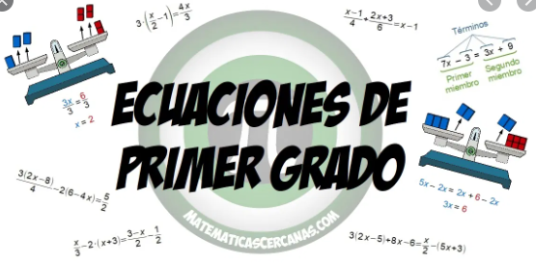

ECUACIONES DE PRIMER GRADO EN UNA VARIABLE.
Consultar.
1, ¿Qué es una ecuación?
2.escriba ejemplos de ecuaciones,
3.Pasos para resolver una ecuación.
4.Completa la tabla…
¿Qué ES UNA ECUACIÓN? | EJEMPLOS

Ecuaciones de primer grado paso a paso.
Comenzaremos con ecuaciones muy simples e iremos aumentando su dificultad. En las ecuaciones tendremos sumas, restas, productos y cocientes de monomios sin parte literal (es decir, números) y de monomios con la parte literal x (como 2x
ó 3x/2).

Observemos los procedimientos.
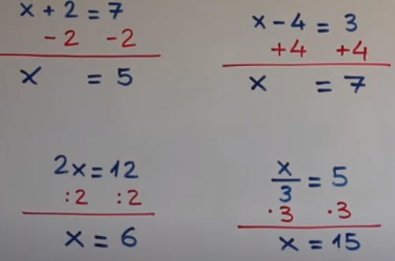

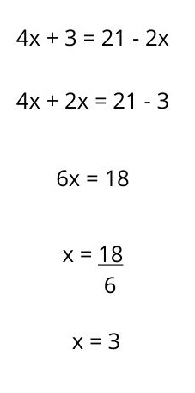
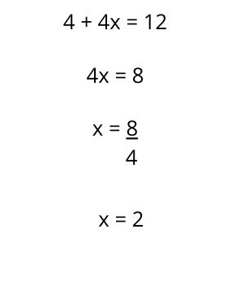

5.Recordemos el procedimiento para encontrar la solución de cada ecuación (Hallar el valor de X)
- X + 4 = 8
- 3x = 12
- 5x – 9 = 11
- 4x + 6 =2x -4
- 2(x - 5) = 3x +6

